Praktické cvičení č. 3

Pulmonální soustava

Literatura:
DYLEVSKÝ, I.: Anatomie a fyziologie člověka: učebnice pro zdravotnické školy. Olomouc: Epava, 1998. ISBN: 80-901667-0-9.
KOPECKÝ, M.: Somatologie pro učitele. Olomouc: UP, 2005. ISBN: 80-244-1072-9.
MACHOVÁ, J.: Biologie člověka pro učitele. Praha: Karolinum, 2002. ISBN: 80-7184-867-0.
ROKYTA, R.: Somatologie I. a II. učebnice. Praha: Eurolex Bohemia, 2006. ISBN: 80-86861-59-7.

Úkol č. 1: Doplňte potřebné údaje týkající se dýchání:
DÝCHÁNÍ = děj, při kterém organismus získává a spotřebovává ……………… a vylučuje …………………….
INSPIRACE = …………………… (nasátí vzduchu)
EXPIRACE = …………………….. (vypuzení vzduchu)
Ve tkáních dochází k oxidaci látek, získaných z potravy, přičemž se uvolňuje energie. Po oxidaci vzdušným kyslíkem zůstává ve tkáních ……………………. . Voda je vyloučena především močovými orgány, kůží a plícemi (vodní pára). Oxid uhličitý je vylučován plícemi – …………………... Z funkčního hlediska je dýchání složeno ze tří na sebe navazujících dějů:
- zevního dýchání - dochází k němu jen v ……………….
- rozvodu dýchacích plynů (O₂, CO₂, N) - mezi vnitřním povrchem …………………………………………………………..
- vnitřního dýchání - zajišťuje výměnu plynů mezi ………………………………………; zahrnuje i okysličovací pochody uvnitř buněk
Na obrázku č. 1 vysvětlete výměnu plynů:
……………………………………………………………………………………………………………………………………………………………………………………………………………………………………………………………………………………………………………………………………………………………….…………………………………………………………………………………………………………………….

Obrázek č. 1
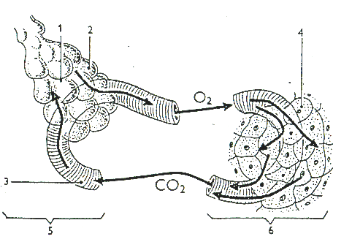

Úkol č. 2: Popište jednotlivé části dýchací soustavy s pomocí anatomického atlasu (obr. 2, 3, 4, 5):
Obrázek č. 2 Stavba hrtanu
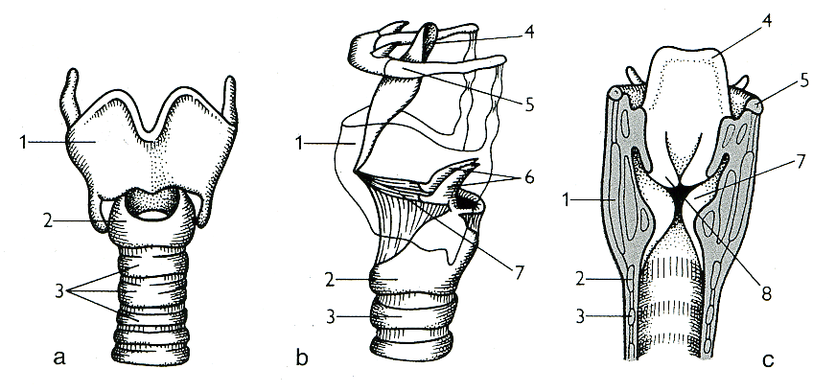
- a …………………. 1. b …………………. 1.c ………………….

- a …………………. 2. b …………………. 2.c ………………….

- a …………………. 3. b …………………. 3.c ………………….
4.b ………………… 4.b …………………
5.b ………………… 5.b …………………
6.b ………………… 6.b …………………
7.b ………………… 7.b …………………
8.b …………………
Obrázek č. 3 Vedlejší dutiny nosní
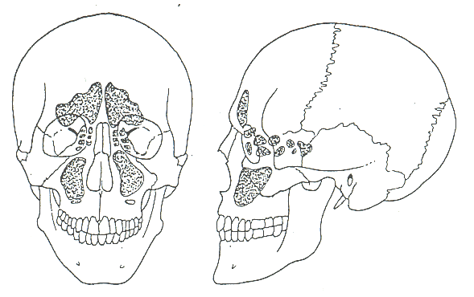
……………………………………………………………………………………………………………………………………………………………………………………………………………………………………………………………………………………………………………………………………………………………….

Obrázek č. 4 Vybrané části dýchací soustavy
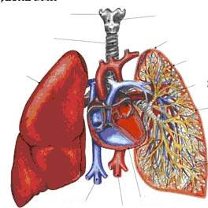

Obrázek č. 5 Plicní lalůček
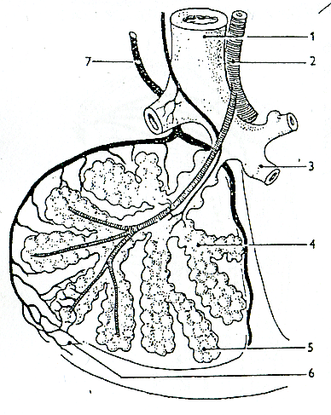
Úkol č. 3: Vyšetření dýchacích pohybů ve stoji pomocí palpace a
aspekce.

Změny tvaru hrudníku, které postupují vlnovitě zdola nahoru, působí respirační svaly. Jsou to jednak bránice (diaphragma) a jednak svaly mezižeberní, které spojují jednotlivá žebra mezi sebou. Vedle těchto svalů se do dýchání podle potřeby zapojují i jiné svaly – pomocné. Jsou to svaly šíjové, pletencové, zádové a břišní.
Pouhým okem pozorovatelná známka dýchání je zdvihání hrudníku při vdechu a klesání při výdechu. Pohyby hrudníku jsou nápadné zejména v dolních partiích jako rozšíření a následné zúžení. Pohyby hrudníku ve směru příčném a předozadním zajišťují především zevní mezižeberní svaly. Dutina hrudní se ve směru svislém pohybuje díky bránici.
Podle převažujícího mechanismu rozlišujeme dýchání žeberní horní a dolní a dýchání brániční – břišní.

Postup:
Testovaná osoba se postaví do stoje vzpřímeného a začne klidně a pomalu dýchat. Vyšetřující nejdříve hodnotí dýchání pomocí aspekce a poté pomocí palpace.
- aspekce (pohled)
- hodnotíme vertikální pohyb hrudníku a pohyb břišní oblasti
- hodnotíme pohyb ramen, vyplňování supraklavikulárního prostoru
- hodnotíme používání vedlejších pomocných svalů
- palpace (pohmat)
- slouží k přesnějšímu určení dýchání
- položíme dlaň jedné ruky na horní část hrudníku pod klíční kost a dlaň druhé ruky těsně nad dolní okraj žeber
- hodnotíme odpor dýchacích pohybů, který je kladen na ruce – ta část, která klade větší odpor, poukazuje na typ dýchání testované osoby

Výsledky:

Typ dýchaní:

Závěr:
U žen převládá horní žeberní dýchání, u mužů dolní žeberní typ. Děti mají brániční typ dýchání. Typ dýchání je závislý na zdravotním a psychickém stavu osoby.

Úkol č. 4: Pozorování dechové vlny vleže na břiše

Respirační pohyb probíhá jako sekvence pohybů jednotlivých segmentů dýchacích svalů postupující jako vlna - dechová vlna.

Postup:
Testovaná osoba si lehne na břicho a pevnou tvrdou podložku, ruce má podél těla a začne klidně a pomalu dýchat. Vyšetřující pozoruje průběh dechové vlny. Pokud dojde k přerušení plynulosti dechové vlny v určité oblasti, zapíšeme tuto oblast do výsledků. Při větším nádechu pozorujeme, zda nedochází ke zvedání ramen. V takovém případě je to známka nesprávného používání inspiračních svalů.

Výsledky:

Závěr:
Pozorování průběhu dechové vlny v poloze vleže na břiše upozorní na výskyt blokády v místě přerušení vlny.

Úkol č. 5: Vyšetření plynulosti exspirace

Plynulost (linearitu) exspirace můžeme posoudit tím, že testovaná osoba vyluzuje při výdechu tón –á (dolní segment),ó (střední segment), m (horní segment).

Výsledky:

Závěr:
Kolísání tónu značí schopnost udržet rovnoměrný výdech a schopnost jeho modulace.

Úkol č. 6: Měření dechové frekvence

Počet dechů za 1 minutu je nazývá dechová frekvence.
Vdech = inspirium
Výdech = exspirium
Pomůcky: stopky
Postup:
Testovaná osoba stojí a klidně dýchá. Nejdříve pozorujeme dechovou frekvenci a počítáme počet dechů za 1 minutu. Pak položíme dlaň jedné ruky na horní část hrudníku pod klíční kost a dlaň druhé ruky těsně nad dolní okraj žeber. Opět počítáme dechovou frekvenci za 1 minutu a zároveň sledujeme, ve které části se hrudník nejvíce pohybuje.

Výsledky:
Dechová frekvence : ……………………………dechů/min

Závěr:
Dechová frekvence je závislá na spotřebě kyslíku a ukazuje na stav vnitřního prostředí. Při klidném dýchání je průměrná dechová frekvence u mužů 16, u žen 18, u dětí předškolního věku 26 dechů za minutu. Při namáhavé práci nebo při sportu se dechová frekvence zrychluje. Při klidném dýchání dospělého člověka se rovná objem vyměňovaného vzduchu při každém vdechu a výdechu asi 500 cm³ (respirační objem). Je–li dechová frekvence zvýšena v klidu nebo při malé zátěži, je to známkou zvýšených oběhových nároků, např. při horečce nebo jiných metabolických nárocích, při psychických excitacích apod.
Pozn. Minutová ventilace = respirační objem x počet dechů/min

Úkol č. 7: Apnoická pauza

Při klidném dýchání vykonává člověk dýchací pohyby automaticky a rytmicky bez účasti vůle. Dýchání neustává ani ve spánku. Přesto můžeme na krátkou dobu zadržet dech, prohloubit nebo zrychlit dýchání. Apnoická pauza je krátkodobé zastavení dýchání. Může nastat při různých dýchacích poruchách nebo úmyslně (volně).
- apnoická pauza při klidném dýchání
Pomůcky: stopky
Postup:
Pokus vykonáváme ve dvojicích.
POZOR: !Při tomto pokusu je třeba dbát na to, aby se apnoická pauza neprodlužovala příliš dlouho. Jakmile by testovaná osoba začala červenat v obličeji a vzápětí by zbledla, pokus musí být ihned ukončen!

Testovaná osoba stojí, dvakrát hlouběji vydechne a vdechne. Potom hluboce vdechne a zadrží dýchání tak dlouho, jak to vydrží –apnoická pauza inspirační. Druhá osoba sleduje stopky a hlásí každých 5 sekund čas. Asi 2 minuty po skončení pokusu provedeme apnoickou pauzu po hlubokém výdechu ( apnoická pauza exspirační).

Výsledky:

Čas (s)
Apnoická pauza inspirační

Apnoická pauza exspirační

Závěr:
Při zadrženém dýchání po vdechu (apnoická pauza inspirační) naměříme:
- u mužů průměrnou hodnotu pauzy 50 – 60 s
- u žen 40 – 50 s
Zadrží- li se dýchání na vrcholu výdechu (apnoická pauza exspirační), naměříme:
- u mužů průměrnou hodnotu pauzy 30 – 40 s
- u žen 25 – 35 s
Nácvikem se doba zadržení dechu může podstatně prodloužit. Sportovci (vytrvalci, běžci, plavci) mají apn. pauzy většinou o 50 – 100% delší. Při tělesné námaze se doba zadržení dechu zkracuje.

- Stangeho zkouška

Pomůcky: stopky
Postup:
Použijeme výsledky z předchozího úkolu.
Vyšetřovaná osoba udělá 20 dřepů během 30s. Ihned po skončení
dřepů vyšetříme jeho inspirační pauzu. Jednu minutu po změření této
druhé apnoické pauzy změříme opět apnoickou pauzu.

Výsledky:

 | V klidu  Čas (s) | Po zátěži  Čas (s) | 1 min. po zátěži  Čas (s)
Apnioická pauza inspirační

Závěr:
U zdatných jedinců bývá hodnota inspirační pauzy, měřené bezprostředně po námaze, zkrácena na polovinu doby zadržení dechu při klidném dýchání. Doba třetí apnoické pauzy bývá u zdatných osob shodná s první a u zvlášť zdatných se dokonce prodlužuje. Uvedené funkční dechové testy mají však omezenou spolehlivost, protože přitom záleží na spolupráci zkoumaného jedince.

Kontrola cvičení byla provedena dne:

Podpis:

